**LAPORAN PENDAHULUAN**

**Pembangunan Aplikasi Dashboard**

**DINAS KOMUNIKASI DAN INFORMATIKA**

**(DINAS KOMINFO)**

**PEMERINTAH PROVINSI JAWA BARAT**

**TAHUN 2017**

**Periode : Oktober 2017**

# **DAFTAR ISI**

DAFTAR ISI ii

DAFTAR GAMBAR iii

PENDAHULUAN 4

1.1 LATAR BELAKANG 4

1.2 MAKSUD DAN TUJUAN 5

1.3 LOKASI DAN PENGGUNA 5

1.4 RUANG LINGKUP PEKERJAAN 5

1.5 OUTPUT PEKERJAAN 6

1.6 LAPORAN DOKUMEN YANG DISERAHKAN 6

1.7 JADWAL PELAKSANAAN PEKERJAAN 8

GAMBARAN UMUM Dashboard 10

2.1 ARSITEKTUR SISTEM 11

2.1.1. Arsitektur Aplikasi Dashboard 11

2.1.2. Arsitektur Infrastruktur (Komunikasi Data) 15

2.2 PLATFORM TECHNOLOGY 16

PERSIAPAN PELAKSANAAN PEKERJAAN 17

4.1 RENCANA KERJA 17

PELAKSANAAN PEKERJAAN AWAL DAN HASIL 19

5.1 RESUME STATUS HASIL RENCANA KERJA 19

5.2 TAHAPAN PEKERJAAN 22

5.2.1. User Requirement, Analisis dan Perancangan 22

KESIMPULAN DAN RENCANA TINDAK LANJUT 24

6.1 KESIMPULAN 24

6.2 RENCANA TINDAK LANJUT 24

# **DAFTAR GAMBAR**

**Gambar 2.1 :** Arsitektur Komponen Sistem Informasi 11

**Gambar 2.3 :** Arsitektur Kominiasi Data 15

**Gambar 4.1 :**Tahapan Pelaksanaan pekerjaan 17

1

# **PENDAHULUAN**

Bagian awal dari laporan ini menjelaskan mengenai informasi latar belakang pekerjaan, maksud dan tujuan, sasaran, ruang lingkup pekerjaan, dan kilasan proyek Pembangunan Aplikasi Dashboard pada Dinas Komunikasi Dan Informatika Pemerintah Provinsi Jawa Barat Tahun Anggran 2017.

## LATAR BELAKANG

Penetapan kebijakan atau proses pengambilan keputusan tidak akan terwujud dengan baik tanpa didukung oleh ketersediaan data dan informasi yang akurat dan lengkap.

Saat ini, data dan informasi yang ada masih tersebar dalam berbagai aplikasi yang telah dibangun baik oleh Dinas Kominfo maupun Perangkat Daerah lainnya. Hal ini cukup menyulitkan pimpinan yang membutuhkan data secara komprehensif atau ketika dibutuhkan mendesak untuk dicari pada saat-saat tertentu.

Untuk itu agar proses pengambilan keputusan berbasis data bisa lebih optimal lagi, perlu diudukung dengan satu aplikasi yang dapat menampilkan informasi menyeluruh dari beberapa aplikasi yang telah terbangun. Dengan aplikasi dashboard ini diharapkan pimpinan daerah dapat diberi kemudahan dalam mengakses data dari berbagai aplikasi, sehingga pengambilan keputusan atau penetapan kebijakan dapat diambil secara cepat dan tepat berdasarkan data yang didapatkan.

Menyadari pentingnya hal tersebut maka perlu adanya pembangunan aplikasi dashboard untuk mendukung pimpinan daerah dalam mengambil keputusan.

## MAKSUD DAN TUJUAN

Maksud dari kegiatan ini adalah sebagai upaya untuk meningkatkan kualitas penyajian data dan informasi bagi pimpinan daerah melalui penyediaan fasilitas aplikasi yang dapat menyajikan data dan informasi secara cepat dan tepat.

• Membangun aplikasi dashboard bagi pimpinan;

• Menampilkan data dan informasi yang dihimpun dari berbagai aplikasi yang sudah terbangun

## LOKASI DAN PENGGUNA

1. **Lokasi Pekerjaan**

Kegiatan dilaksanakan di Kota Bandung dan Kabupaten/Kota di Jawa Barat.

1. **Nama Organisasi Pengguna Barang/Jasa**

Aplikasi Dashboard ini akan digunakan oleh Dinas Komunikasi dan Informatika (DINAS KOMINFO) Provinsi Jawa Barat, pimpinan daerah Provinsi Jawa Barat, serta instansi terkait di tingkat Provinsi dan Kabupaten/Kota.

## RUANG LINGKUP PEKERJAAN

Pekerjaan yang di limpahkan kepada pihak ketiga tentang Pembangunan Aplikasi Dashboard meliputi :

Aplikasi yang dibangun berbasis web dan mobile android application;

Modul Integrasi Sistem antar aplikasi (penentuan integrasi ditentukan berdasarkan kesepakatan secara teknis dan kemudahan utilitas);

Data yang ditampilkan adalah :

1. Data Kependudukan;
2. Data Investasi;
3. Data Pendapatan Daerah;
4. Data demografi;
5. Data lainnya sesuai permintaan pimpinan;
6. Modul tampilan data tabular;
7. Modul tampilan data berupa statistik dan infografis;
8. Instalasi Database dan Aplikasi;
9. Transfer teknologi

## OUTPUT PEKERJAAN

* 1. Adanya aplikasi dashboard yang dapat dijadikan sebagai sarana untuk pengambilan keputusan bagi pimpinan daerah;
  2. Terinstallnya database dan aplikasi dashboard pada server yang tersedia di Dinas Kominfo;
  3. Dapat diaksesnya aplikasi dashboard yang telah terinstall di server melalui media web dan mobile android;
  4. Adanya Dokumentasi, baik dokumentasi teknis sistem maupun dokumentasi petunjuk penggunaan;

## LAPORAN DOKUMEN YANG DISERAHKAN

Pembuatan dokumen laporan oleh Penyedia Barang/Jasa adalah berdasarkan hasil dari setiap tahapan kegiatan. Laporan yang diserahkan meliputi:

1. Laporan Pendahuluan
2. Laporan Akhir
3. Manual Aplikasi
4. Dokumen Teknis
5. **Laporan Pendahuluan**

Laporan ini berisi tentang persiapan dan gambaran awal pekerjaan Pembangunan Aplikasi Dashboard.

1. **Laporan Akhir**

Laporan ini berisi tentang uraian dan status terakhir dari hasil kegiatan yang sudah dilakukan selama berlangsungnya pelaksanaan kegiatan sesuai dengan apa yang sudah digariskan dalam Kerangka Acuan Kerja, di samping itu pada laporan ini juga harus termuat hasil-hasil kajian yang sudah dilakukan, print out produk-produk yang dihasilkan (dokumentasi, analisis dan perancangan, dan rekomendasi tindak lanjut untuk masing-masing kegiatan. Laporan akhir ini diserahkan kepada Pengguna Barang/Jasa paling lambat pada akhir kontrak.

1. **Buku Manual Aplikasi**

Buku ini berisi petunjuk pelaksanaan secara teknis operasional aplikasi yang disajikan secara sederhana dan mudah dipahami oleh pengguna.

1. **Dokumentasi Teknis**

Dokumen ini berisi penjelasan teknis dari aplikasi yang dibangun, baik dokumen mengenai database, programming, disain, dan penjelasan secara teknis lainnya. Dokumen ini diperlukan sebagai bahan acuan untuk perbaikan jika ada kesalahan/kerusakan dan juga untuk pengembangan aplikasi sekiranya diperlukan.

## 1.7 JADWAL PELAKSANAAN PEKERJAAN

**Nama Kegiatan :** Pembangunan Aplikasi Dashboard

**Waktu Kegiatan :** 3 (empat) bulan di tahun 2017

**Waktu Kontrak :** 1 Oktober – 31 Desember 2017

Catatan :

|  |  |  |
| --- | --- | --- |
|  | : | Realisasi |

| **No** | **Pekerjaan** | **Minggu Ke-** | | | | | | | | | | | |
| --- | --- | --- | --- | --- | --- | --- | --- | --- | --- | --- | --- | --- | --- |
| oktober | | | | November | | | | Desember | | | |
| 1 | 2 | 3 | 4 | 5 | 6 | 7 | 8 | 9 | 10 | 11 | 12 |
| 1 | **Tahap Persiapan dan Survey** |  |  |  |  |  |  |  |  |  |  |  |  |
|  |  |  |  |  |  |  |  |  |  |  |  |  |  |
|  | Kickoff Meeting |  |  |  |  |  |  |  |  |  |  |  |  |
|  | Persiapan dan survey Diskominfo |  |  |  |  | | | |  |  |  |  |  |
|  | Persiapan dan survey 6 OPD Prov Jabar |  |  |  |  |  |  |  |  |  |  |  |  |
| 2 | **Tahap User Requirement, Analisis dan Perancangan** |  |  |  |  |  |  |  |  |  |  |  |  |
|  | Assesment terhadap kebutuhan Dashboard |  |  |  |  |  |  | | | | | | |
| 3 | **Tahap Pengembangan Dashboard** |  |  |  |  |  |  |  |  |  |  |  |  |
|  | Database |  |  |  |  |  |  |  |  |  |  |  |  |
|  | web : |  |  |  |  |  |  |  |  |  |  |  |  |
|  | Dashboard |  |  |  |  |  |  |  |  |  |  |  |  |
|  | Modul User Management |  |  |  |  |  |  |  |  |  |  |  |  |
|  | Modul Menu Management |  |  |  |  |  |  |  |  |  |  |  |  |
|  | Modul Akses External API |  |  |  |  |  |  |  |  |  |  |  |  |
|  | Dukumentasi - Laporan Pendahuluan |  |  |  |  |  |  |  |  |  |  |  |  |
| 4 | **Tahap Implementasi dan Evaluasi** |  |  |  |  |  |  |  |  |  |  |  |  |
|  | Instalasi Database dan Aplikasi (RL 10) |  |  |  |  |  |  |  |  |  |  |  |  |
|  | Pengujian Aplikasi (UAT) |  |  |  |  |  |  |  |  |  |  |  |  |
|  | Dukumentasi - Laporan Akhir |  |  |  |  |  |  |  |  |  |  |  |  |
|  | Dukumentasi - Dokumen Teknis Awal dan Final |  |  |  |  |  |  |  |  |  |  |  | 1 |
|  | Dukumentasi - Manual Aplikasi |  |  |  |  |  |  |  |  |  |  |  |  |
| 5 | **Serah Terima Pekerjaan** |  |  |  |  |  |  |  |  |  |  |  |  |
| 6 | **PENDAMPINGAN (ON SITE)** | **3 BULAN SETELAH BAST PEKERJAAN** | | | | | | | | | | | |
| 7 | **PEMELIHARAAN (ON CALL) DAN GARANSI APLIKASI** | * + 1. **BULAN SETELAH BAST PEKERJAAN** | | | | | | | | | | | |

|  |  |  |
| --- | --- | --- |
|  |  |  |

# **GAMBARAN UMUM Dashboard**

*Pada bab ini akan dijelaskan mengenai gambaran umum Software/Aplikasi Dashboard Diskominfo Provinsi Jabar yang akan dibangun.*

***PENGERTIAN DAN PENJELASAN***

Dashboard atau yang biasa disebut Digital Dashboard adalah sebuah tampilan panel yang dibuat oleh sebuah software computer dengan tujuan menampilkan informasi yang mudah dibaca.

Ada juga yang mengatakan: Digital Dashboard adalah tool business management yang digunakan untuk memvisualisasikan performance dari business enterprise dengan menggunakan Indicator.

Sama seperti sebuah Dashboard di dalam mobil. Yang menampilkan grafis yang dapat memantau perubahan-perubahan di dalam Bisnis anda. Yang dapat memberi peringatan dan perhatian bila terjadi kenaikan atau penurunan sebagai kunci yang dapat mempengaruhi Bisnis anda.

Digital Dashboard dapat juga digunakan untuk menampilkan analisa, menunjukkan tren yang diperkirakan (forecast), data saat ini (cuurent) dan data yang lalu (history). Seperti sebuah “What-If” scenario.

Mengapa menggunakan Dashboard?

Banyak dari kita agar lebih mudah membaca laporan, menganalisa data dan memprediksi data yang akan datang cenderung menggunakan gambar dibanding melihat dalam bentuk angka dan tabel yang banyak/besar dan rumit. Kecendrungan otak kita lebih cenderung melihat gambar dan warna dibanding deretan angka-angka.

Aplikasi Dashboard yang akan dikembangkan akan mempunyai karakteristik-karakteristik sebagai berikut :

* + Aplikasi yang dibangun berbasis web
  + Meyediakan dashboard yang dapat diakses di Perangkat Daerah dan Pimpinan daerah
  + Modul manajemen aplikasi
  + Replikasi data dari kabupaten/kota di Jawa Barat

Adapun Penjelasan Arsitektur Sistem sebagai berikut:

## ARSITEKTUR SISTEM

### Arsitektur Aplikasi Dashboard

Berikut adalah arsitektur aplikasi & database dengan Three Tier Model :

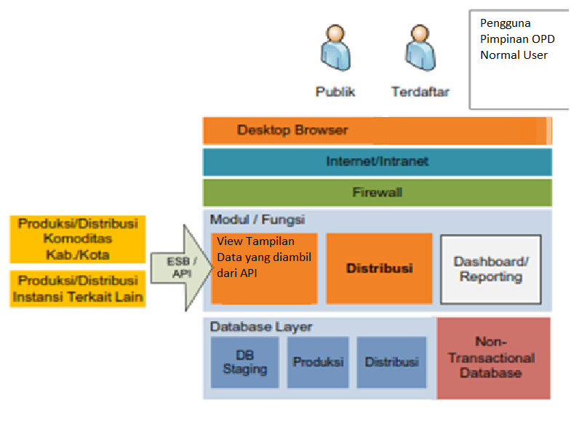

**OPEN DATA**

**Gambar 2.1 :** Arsitektur Komponen Sistem Informasi

**Dengan Penjelasan Sebagai berikut :**

* + - 1. Platform dasar dari aplikasi adalah Web Based System.

Tujuan penggunaan web based system ini adalah untuk meningkatkan efisiensi kerja & integritas data, karena seluruh klien dapat di-maintain pada satu titik, yaitu Web Server. Selain itu, sistem ini memungkinkan penggunaan yang luas, tanpa ada kebutuhan setting aplikasi di sisi klien dan sistem yang dibangun memenuhi tingkat otoritas pengguna (Previlage Access).

* + - 1. Aplikasi menggunakan multitier distribution application model.

Hal ini berarti application logic terbagi menjadi beberapa komponen tergantung fungsinya dan terpasang dalam beberapa mesin yang berbeda tergantung pada tier mana pada Web Services Environment komponen tersebut diperlukan.

Arsitektur three tier ini sangat cocok untuk situasi dimana cliennya sangat banyak seperti pada Aplikasi Dashboard ini karena proses logika ditangani oleh server sehingga traffic jaringan bisa dikurangi. Yang meliputi:

* **Presentation Layer.** Pada layer inilah user akan bersentuhan dengan aplikasi, karena pada layer ini ditempatkan graphical user interface. Pada gambar ini presentation layer atau layar presentasi terletak pada computer client. User dapat melakukan operasi manipulasi data yaitu melihat, menambah, merubah dan menghapus data melalui user interface yang ada pada client.
* **Business Layer.** Pada layer ini ditempatkan business logic. Permintaan layanan yang dilakukan oleh user akan diproses oleh business logic dan business logic akan meminta layanan kepada server database sesuai dengan yang diminta oleh user. Hasil dari proses ini akan dikirim ke layar presentasi.
* **Data Layer.** Pada layer ini ditempatkan database engine dimana didalamnya terdapat struktur data dan fungsi-fungsi database. Pada layer inilah data dikelola yaitu diatur sedemikian sehingga memudahkan proses pencarian, penambahan, pengubahan dan penghapusan data.
* **SOA dengan *Web Services*.** Pada layer ini berisikan layanan (*services*) yang menjembatani aplikasi-aplikasi *multiplatform* untuk saling berkomunikasi dengan protokol umum dimana Integrasi dibangun diatas protokol-protokol yang sudah terkenal dan memiliki *platform* yang *independent*, seperti HTTP, XML, UDDI, dan WSDL.
  + - 1. Pendekatan Arsitektur MVC (Model-View-Controller)

Untuk mendukung arsitektur 3-tier tersebut diatas dibutuhkan pemilihan framework aplikasi yang mendukung arsitektur tersebut. Framework yang dipilih adalah framework pengembangan aplikasi dengan pola MVC (ModelView Controller)berbasis OOP (Object Oriented Programming).

Arsitektur masing-masing aplikasi untuk aplikasi baru adalah:

* + Model

Model ini adalah kumpulan kelas-kelas Programming Language yang membentuk suatu aplikasi perangkat lunak yang dimaksudkan untuk menyimpan, dan secara opsional terpisah data. Sebuah akhir kelas tunggal depan yang dapat berkomunikasi dengan user interface (misalnya: konsol, antarmuka pengguna grafis, atau aplikasi web).

* + View

Tampilan diwakili oleh Programming Language, dengan data yang diangkut kehalaman dalam Http Programming Language Request atau Http Session.

* + Controller

Controller Programming Language Request berkomunikasi dengan ujung depan model dan memuat Http Programming Language Request atau Http Session dengan data yang sesuai, sebelum meneruskan Http Programming Language Request dan Tanggapan terhadap Programming Language menggunakan Request Dispatcher.

Framework OOP MVC yang digunakan untuk pengembangan aplikasi memiliki fitur-fitur sebagai berikut:

1. Kemampuan AJAX widget
2. Web services
3. Error Handling dan logging
4. Automatic Code Generation
5. Friendly third party code
6. DAO, Query Builder, Active Record, DBMigration
7. Authentication and authorization
8. Internationalization (I18N )and localization (L10N)
9. Security, mampu mencegah serangan SQL injection, cross-sitescripting (XSS), cross-site request forgery (CSRF), and cookie tampering
10. Compliance to XHTML
11. Form input and validation
12. Skinning and theming
13. Layered caching scheme
14. Unit and functionality testing
15. Purely object-oriented
16. Extension library
17. Detailed documentation

Programming Language tergantung bahasa pemrograman yang akan digunakan (**PHP**/Java /MS.Net/VB, dsb).

### Arsitektur Infrastruktur (Komunikasi Data)

Adapun Disain Sistem digambarkan sebagai berikut :

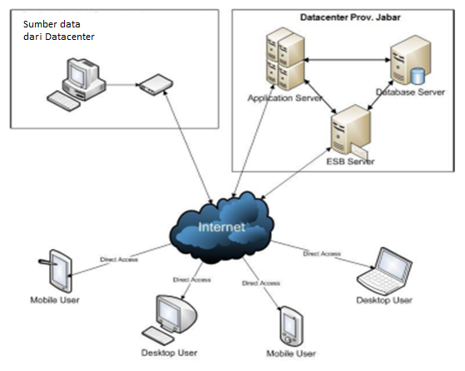

**Gambar 2.3 :** Arsitektur Kominiasi Data

**Penjelasan :**

1. Aplikasi Dashboard terpasang pada Server di Data Center Diskominfo Provinsi Jawa Barat yang dapat diakses oleh pegguna sesusi dengan hak aksesnya dilingkungan Kantor Diskominfo Jabar melalui jaringan LAN dan diluar kantor Diskominfo Jabar melalui jaringan internet.
2. Informasi yang dihasilkan Aplikasi Dashboard dapat di distribusikan ke perangkat PC Desktop, Mobile dan Layar TV Panel melalui jaringan LAN dan Internet untuk dimanfaatkan oleh pengnguna.

## PLATFORM TECHNOLOGY

Teknologi yang diusulkan dalam Pengembangan Aplikasi *Dashboard* Di Lingkungan Dinas Kominfo Pemerintah Provinsi Jawa Barat ini adalah sebagai berikut:

1. **Server Site**

Perangkat lunak yang akan digunakan adalah sebagai berikut:

1. Linux ubuntu 16.04 sebagai Operating System
2. My SQL 5.7 sebagai Database Server
3. Apache 2.4 sebagai Application Server.
4. Aplikasi Dashboard
5. **Client Site**

Perangkat lunak yang diusulkan adalah sebagai berikut:

1. Windows atau Linux sebagai Operating System.
2. Microsoft Internet Explorer, Firefox atau yang lainnya sebagai Web Browser.
3. Launcher atau browser mobile akses Dashboard
4. **Development Tools**

Perangkat lunak yang akan digunakan adalah sebagai berikut :

1. PHP 7
2. HTML dilengkapi javascript atau vbscript.
3. Open Layers, Ext JS, jQuery sebagai Library Java Script
4. framework Codeigniter
5. Web 2 dengan teknologi Ajax dan JSon.
6. High Charts sebagai pengelola Penyajian Graphiical
7. **Midleware Tools**
8. ESB (*Enterprise Service Bus*) dengan SOA (*Service Oriented Architecture*).
9. Pemakai layanan diimplementasikan dengan WSDL (Web Services Description Language) yang dikirim dengan menggunakan SOAP (*Simple Object Access Protocol*) dan REST (*Representational State Transfer*).

# **PERSIAPAN PELAKSANAAN PEKERJAAN**

*Persiapan pelaksanan pekerjaan merupakan kesiapan konsultan dalam melaksanakan pekerjaan ini, dalam rangka mempersiapan survei pendahuluan setelah dilakukan kickoff meeting dan kesepahaman bersama.*

## RENCANA KERJA

Rencana Program Kerja sebagai tahapan pelaksanaan pekerjaan secara keseluruhan meliputi beberapa tahapan yaitu :

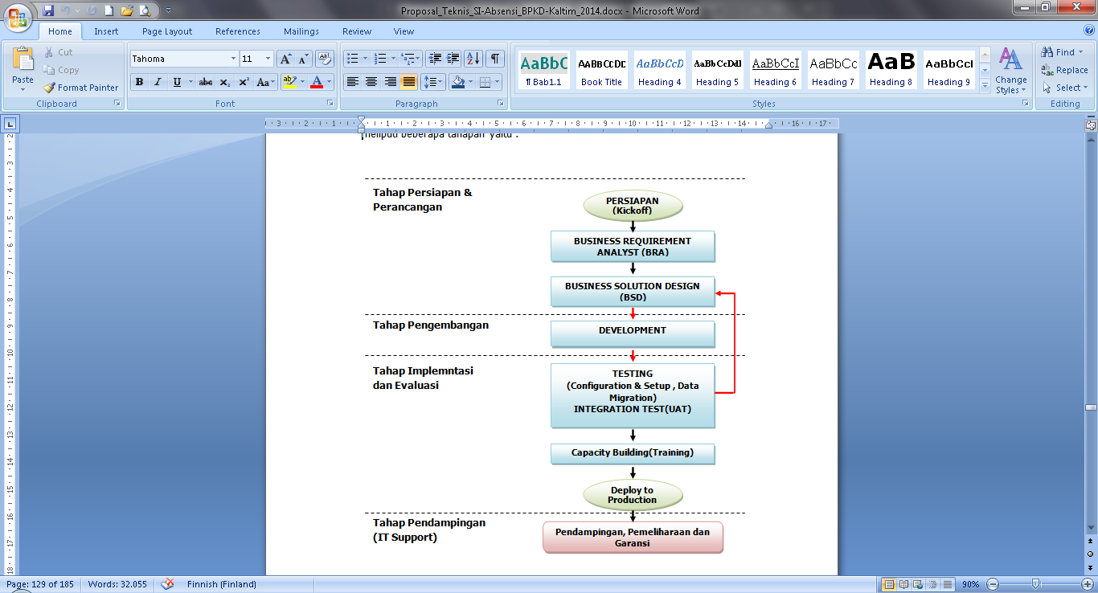

**Gambar 4.1 :**Tahapan Pelaksanaan pekerjaan

Adapun hasil tahapan secara singkat dijelaskan sebagai berikut :

| **Tahap** | **Tahap**  **Detail** | **Hasil** |
| --- | --- | --- |
| **PERSIAPAN& PERANCANGAN** | **Persiapan**  **[*Kickoff*]** | * Project Management and Organization, Definisi masalah. * Maksud dan tujuan Kerangka kerja, Perkiraan waktu dan biaya * *Project Management Report* |
| **Analisa Kebutuhan Sistem**  (*Business Requirement Analist –BRA* ) | * Analisa sumber daya dan kebutuhan sistem (software, hardware, infrastruktur dan pendukung) * Workshop I / FGD 1 * Laporan Pendahuluan (*Inception Report*) * MOM Pembahasan FGD I |
| **Rancangan Sistem**  (*Business Solution Design – BSD*) | * Menyusun logika kerja system * Disain data, system dan pendukung. * Workshop II / FGD 2 * Dokumen Teknis(Draft) * MOM Pembahasan FGD I |
| **PENGEMBANGAN** | ***Development, Build System***  ***& Configuration*** | * Pembuatan program aplikasi. * Pembangunan sistem, instalasi software dan jaringan * Workshop III / FGD 3 * Partial test * Laporan Kemajuan Termin-1 * MOM Pembahasan FGD 3 |
| **IMPLEMENTASI &EVALUASI** | **Testing**  **[UAT]** | * Tes sistem keseluruhan * Evaluasi, perbaikan, UAT * Finalisasi Aplilkasi |
| **Capacity Building (Training)** | * Entri Data/ Migrasi Data Pengkayaan konten Dashboard * Sosialisasi & Pelatihan : TOT, operator, teknisi, administrator dan developer. * *Installation, Integration of Production Prosedure System* * *User Manual dan Handout Training Document* * Dokumen Teknis (Final) * Laporam Akhir (*Final Report*) sebagai Termin-2 |
| **Deploy &**  **Operational** | * Pendampingan dan Pemeliharaan * Bantuan teknis (Call Center) * Garansi Aplikasi * Down Time Recovery * First Line Support (onsite – offsite) * Second Line Support (onsite – offsite) * Pengembangan berkelanjutan * Laporan berkala pendampingan dan *maintenance*. |

# **PELAKSANAAN PEKERJAAN AWAL DAN HASIL**

*Bagian ini menguraikan kegiatan persiapan, kickoff, survei dan hasil survey yang dilakukan oleh tim konsultan sebagai bahan Laporan kemajuan pelaksanaan pekerjaan.*



## RESUME STATUS HASIL RENCANA KERJA

Tabel di bawah ini merupakan perhitungan hasil kesepakatan dengan pihak pemeriksa Dinas Kominfo Provinsi Jawa Barat yang menjdi ukuran capaian pekerjaan sebagaimana yang tertuang dalam Kontrak

Status Hasil Rencana Program Kerja sebagai sebagimana yang di persyaratkan dalam ruang lingkup kerangka acuan kerja secara keseluruhan meliputi beberapa Kegiatan yaitu :

|  |
| --- |
| **CAPAIAN PEKERJAAN** |
| **Pembangunan Aplikasi Dashboard** |
| **DINAS KOMINFO PEMERINTAH PROVINSI JAWA BARAT** |
| **Status : 30 September 2017**  **[Masa kontrak : 26 Juli - 23 November 2017]** |

***Tabel 1 :*** *Daftar Bobot & Progress Pekerjaan*

| **No.** | | **Lingkup Pekerjaan** | **Bobot Penilaian** | | | **Hasil Penilaian** | | **Bukti Penyelesaian Pekerjaan** |
| --- | --- | --- | --- | --- | --- | --- | --- | --- |
| **Capaian** | **Nilai** |
| **1.** |  | **User Requirement, Analisis dan Perancangan** | **30%** |  |  |  |  |  |
|  | 1. | Assesment terhadap kebutuhan Dashboard |  | 5% |  | 100% | 5.00% | Dukumen Teknis |
|  | 2. | Replikasi Data dari beragam sumber data OPD yang ada |  | 5% |  | 100% | 5.00% | Dukumen Teknis |
|  | 3. | Kesepakatan penampilan data (RL 3) |  | 5% |  | 90% | 4.50% | Dukumen Teknis |
|  | 4. | Rapat Teknis |  | 5% |  | 45% | 2.25% | Laporan Pendahuluan |
|  | 5. | Dokumentasi (Output 4) |  | 10% |  | 50% | 5.00% | Dokumen Pendahuluan dan Kemajuan Dokumen Teknis |
| **2.** |  | **Aplikasi** | **50%** |  |  |  |  |  |
|  | 1. | Database Dashboard |  | 10% |  | 60% | 3.00% | Aplikasi Dashboard |
|  | 2. | Web |  | 30% |  |  |  |  |
|  | - | Modul Manajemen Aplikasi (Backsite) |  |  | 25% | 100% | 3.75% | Aplikasi Dashboard |
|  | - |  |  |  | 25% | 100% | 3.75% | Aplikasi Dashboard |
|  | - | Dashboard (RL 4) |  |  | 25% | 40% | 1.50% | Aplikasi Dashboard |
|  | - | Fasilitas Open Data |  |  | 25% | 45% | 1.69% | Aplikasi Dashboard |
|  | - | Dashboard (RL 4) |  |  | 50% | 20% | 1.00% | Aplikasi Dashboard |
|  | 6. | Source Code |  | 10% |  | 50% | 2.50% | Aplikasi Dashboard |
| **3.** |  | **Instalasi dan Sosialisasi** | **20%** |  |  |  |  |  |
|  | 1. | Instalasi Database dan Aplikasi |  | 5% |  | 50% | 2.50% | Server Dev. dan Server Prod. |
|  | 2. | Transfer Teknologi |  | 5% |  | 0% | 0.00% | Pelatihan tgl ….. |
|  | 3. | Sosialisasi kepada OPD |  | 10% |  | 0% | 0.00% | Sosialisasi tgl ….. |
| **TOTAL CAPAIAN PEKERJAAN =** | | | | | | | **57%** |  |

**Catatan :**

Total berdasarkan pentahapan (sesuai waktu pekerjaan) adalah pekerjaan berdasarkan status kegiatan yang telah disepakati / dijadwalkan sebagai perhitungan nilai valid.

## TAHAPAN PEKERJAAN



### User Requirement, Analisis dan Perancangan

Analisis kebutuhan bisnis terdiri atas kegiatan survey dan identifikasi dengan detail tahapan sebagai berikut:

1. **Kebutuhan dan Analisa Perangkat Lunak**
   * + 1. **Analisa Pendahuluan Sistem (Pengumpulan Data)**

Tujuan yang hendak dicapai dalam tahap ini adalah untuk mengidentifikasi permasalahan yang ada pada Pembangunan Aplikasi dashboard dan keinginan-keinginan terhadap sistem yang akan diimplementasikan. Pada tahap ini aktivitas yang dilakukan adalah:

* + 1. Studi literatur menggunakan referensi berupa contoh form-form dan buku literatur*.*
    2. Mengumpulkan data dan fakta di lapangan melalui wawancara dan observasi langsung.
    3. Memetakan kebutuhan/ spesifikasi teknis dalam KAK terhadap kebutuhan real dilapangan/ kantor Diskominfo Jabar.
    4. Identifikasi permasalahan dan membutuhkan solusi melalui pelaksanaan kegiatan pada proyek ini
    5. Melakukan dokumentasi dan mencatat minutes of meeting untuk setiap pelaksanaan pertemuan dalam rangka wawancara kebutuhan.
       1. **Analisa Sistem Berjalan (Pendukung Sistem Aplikasi)**

Tujuan yang hendak dicapai dalam tahap ini adalah untuk memperoleh hal-hal meliputi:

1. Mengetahui field data dan bentuk laporan yang ada.
2. Usulan solusi dalam memenuhi kebutuhan dan meningkatkan kondisi yang ada sekarang.
   * + 1. **Analisa Kebutuhan Sistem**

Berdasarkan hasil analisis terhadap sistem yang sedang berjalan selanjutnya dapat diuraikan perkiraan global kebutuhan Pembangunan Dashboard dalam Lingkungan Jawa Barat. Aktivitas-aktivitas pada tahapan ini adalah :

1. Melakukan audit terhadap existing system dan operation workflow
2. Studi literatur berupa definisi kebutuhan di KAK
3. Wawancara kebutuhan detail pengguna yang belum tercantum di KAK
4. Melakukan Business Process Analysis di area yang telah ditetapkan.
5. Menyusun dokumen teknis berupa spesifikasi kebutuhan perangkat lunak (*Software Requirenmen Spesification* – SRS).
6. Menyusun Draft Deskripsi Perancangan Perangkat Lunak sebagai awal paralel kegiatan guna memenuhi konstruksi aplikasi.
7. **Perancangan Perangkat Lunak**

Berdasarkan hasil identifikasi dan analisis terhadap kebutuhan sistem selanjutnya dapat diuraikan perkiraan global kebutuhan akan tersusunnya Rancangan Implementasi Aplikasi Dashboard yang meliputi identifikasi kebutuhan aplikasinya, identifikasi kebutuhan pendukung perangkat keras dan perangkat lunak komputer, identifikasi kebutuhan sistem jaringan komunikasi data/ komputer serta identifikasi terhadap kebutuhan Sumber Daya Manusia (SDM).

Tujuan dari tahap ini adalah untuk melakukan perancangan detil sistem sesuai dengan hasil Requirement Analysis.

Aktivitas yang akan dilakukan pada tahap ini adalah :

* Melakukan rancanagan detil aplikasi (Software Architecture Design);
* Melakukan rancangan detil database (Conceptual Data Model & Physical Data Model);
* Melakukan rancangan Tampilan Aplikasi (Structure View Web Design);
* Melakukan rancangan pendukung berjalannya sistem (Environment Design System).

# **KESIMPULAN DAN RENCANA TINDAK LANJUT**

*Bagian ini menguraikan kegiatan rencana tindak lanjut (action plan) atas hasil Laporan survey Pertemuan Teknis yang dilakukan oleh tim konsultan sebagai bahan kemajuan pelaksanaan pekerjaan.*

## KESIMPULAN



Secara keseluruhan laporan kegiatan persiapan, pendalaman dan tinjauan lapangan terhadap kegiatan Pembangunan Aplikasi Dashboard Diskominfo Provinsi Jawa Barat telah sesuai dengan harapan dan hasil yang cukup baik (masih memenuhi jadwal kegiatan yang telah ditetapkan).

Adapun kemajuan pekerjaan per 30 September 2017 telah mencapai 57.44%, dengan detail tahapan kegiatan sebagaimana dijelaskan pada bab sebelumnya.

## RENCANA TINDAK LANJUT

Rencana tindak lanjut untuk tahap berikutnya dalam waktu dekat sebelum Laporan kemajuan termin-1 diserahkan adalah :

1. Melakukan review selanjutnya untuk menyempurnakan proses rancangan dan pembangunan Aplikasi.
2. Melakukan coding untuk mengimplemansikan kebutuhan aplikasi yang telah ditetapkan dan Partial Test dari masing-masing modul yang dikembangkan.
3. Melakukan persiapan kegiatan pengujian aplikasi (integration test).
4. Mempersiapkan environment aplikasi untuk di install pada server Diskominfo Provinsi Jabar,
5. Mempersiapkan kegiatan FGD – 3.
6. Mempersiapkan kegiatan pelatiha dan sosialisasi
7. Menyempurnakan Dokumen Teknis dan Menyusun Laporan Akhir sebagai bahan pengajuan penagihan Termin-2.